Ткаченко
Василий Карпович

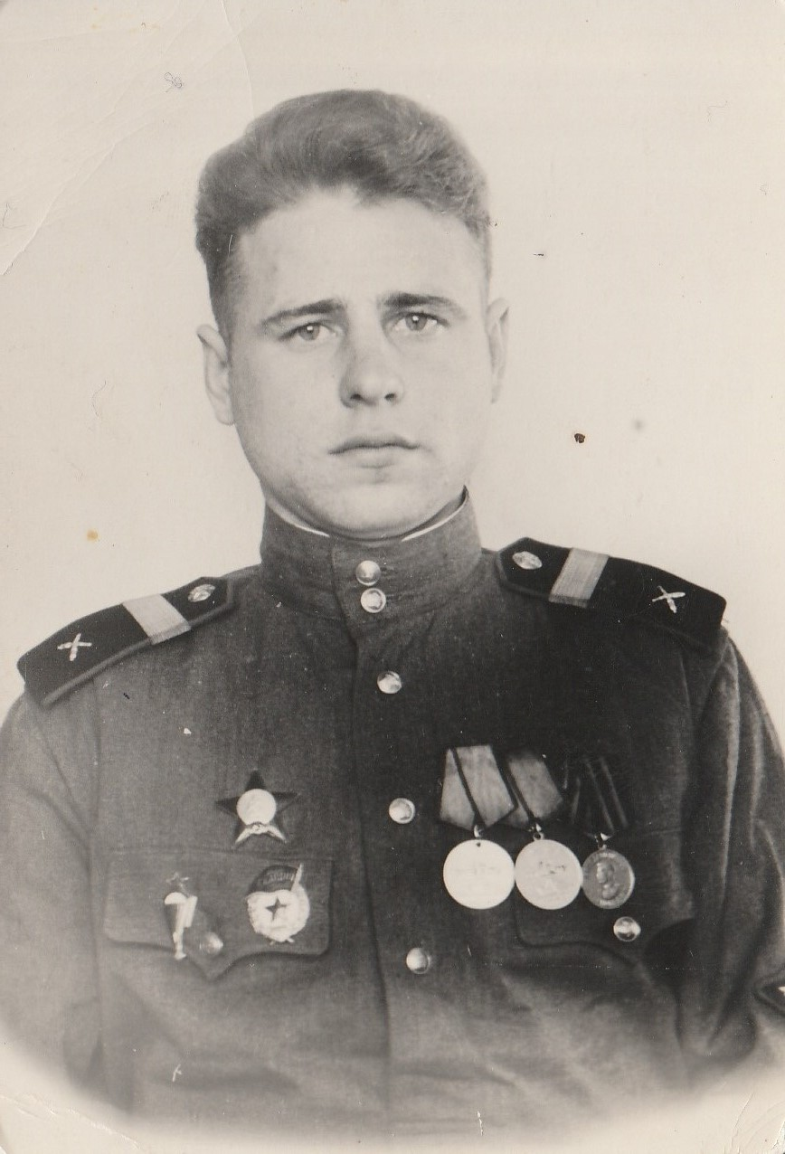
01.09.1926- 13.11.2001 гг.

ученик 5-в класса
МБОУ СОШ № 14
Матюшенко Даниил Владимирович

2017 г.
Ткаченко Василий Карпович.
Дата рождения 1 сентября 1926 года. Место рождения Украинская ССР, Полтавская обл., Гельмязовский район, с. Озерище.
Место призыва Гельмязовский РВК, Украинская ССР, Полтавская обл., Гельмязовский район. Дата поступления на службу сентябрь 1943 года.
Боевой путь, совершенный Ткаченко Василия Карповича в составе 533 стрелкового полка.
Место призыва: Гельмязовский РВК, Украинская ССР, Полтавская область, Гельмязовский район.

Боевые действия в составе: 533 сп  09.11.1943 - 09.11.1943  Боевые действия в составе: 533 сп  01.01.1944 - 07.01.1944  Боевые действия в составе: 533 сп  01.02.1944 - 01.02.1944  Боевые действия в составе: 533 сп  16.02.1944 - 16.02.1944  Боевые действия в составе: 533 сп  23.02.1944 - 23.02.1944  Боевые действия в составе: 533 сп  26.02.1944 - 26.02.1944  Боевые действия в составе: 533 сп  27.02.1944 - 27.02.1944 | Боевые действия в составе: 533 сп  28.02.1944 - 28.02.1944  Боевые действия в составе: 533 сп  05.03.1944 - 05.03.1944  Боевые действия в составе: 533 сп  07.03.1944 - 07.03.1944  Боевые действия в составе: 533 сп  08.03.1944 - 08.03.1944  Боевые действия в составе: 533 сп  11.03.1944 - 16.03.1944  Боевые действия в составе: 533 сп  23.07.1944 - 23.07.1944  Боевые действия в составе: 533 сп  30.07.1944 - 30.07.1944 | Медаль «За боевые заслуги»  31.07.1944 - 31.07.1944  Боевые действия в составе: 533 сп  07.08.1944 - 07.08.1944  Боевые действия в составе: 533 сп  25.08.1944 - 25.08.1944  Боевые действия в составе: 533 сп  31.08.1944 - 31.08.1944  Боевые действия в составе: 533 сп  01.09.1944 - 30.09.1944  Боевые действия в составе: 533 сп  01.01.1945 - 14.01.1945  Боевые действия в составе: 533 сп  19.01.1945 - 19.01.1945
Боевые действия в составе: 533 сп  20.01.1945 - 20.01.1945  Боевые действия в составе: 533 сп  23.01.1945 - 23.01.1945  Боевые действия в составе: 533 сп  23.01.1945 - 24.01.1945  Боевые действия в составе: 533 сп  27.01.1945 - 28.01.1945  Боевые действия в составе: 533 сп  31.01.1945 - 02.02.1945  Боевые действия в составе: 533 сп  03.02.1945 - 05.02.1945 | Боевые действия в составе: 533 сп  05.02.1945 - 05.02.1945  Боевые действия в составе: 533 сп  05.02.1945 - 06.02.1945  Боевые действия в составе: 533 сп  06.02.1945 - 06.02.1945  Боевые действия в составе: 533 сп  07.02.1945 - 07.02.1945  Боевые действия в составе: 533 сп  08.02.1945 - 08.02.1945  Боевые действия в составе: 533 сп  10.02.1945 - 10.02.1945 | Боевые действия в составе: 533 сп  14.02.1945 - 14.02.1945  Боевые действия в составе: 533 сп  15.02.1945 - 15.02.1945  Боевые действия в составе: 533 сп  17.02.1945 - 17.02.1945  Боевые действия в составе: 533 сп  19.02.1945 - 19.02.1945  Боевые действия в составе: 533 сп  20.02.1945 - 20.02.1945  Боевые действия в составе: 533 сп  21.02.1945 - 21.02.1945
Боевые действия в составе: 533 сп  26.02.1945 - 28.02.1945  Боевые действия в составе: 533 сп  01.03.1945 - 03.03.1945  Боевые действия в составе: 533 сп  03.03.1945 - 03.03.1945  Боевые действия в составе: 533 сп  04.03.1945 - 05.03.1945  Боевые действия в составе: 533 сп  07.03.1945 - 13.03.1945  Боевые действия в составе: 533 сп  14.03.1945 - 14.03.1945  Боевые действия в составе: 533 сп  14.03.1945 - 15.03.1945 Боевые действия в составе: 533 сп  15.03.1945 - 15.03.1945 | Боевые действия в составе: 533 сп  16.03.1945 - 16.03.1945  Боевые действия в составе: 533 сп  18.03.1945 - 18.03.1945  Боевые действия в составе: 533 сп  23.03.1945 - 23.03.1945  Боевые действия в составе: 533 сп  25.03.1945 - 25.03.1945  Боевые действия в составе: 533 сп  28.03.1945 - 28.03.1945  Боевые действия в составе: 533 сп  29.03.1945 - 01.04.1945  Боевые действия в составе: 533 сп  02.04.1945 - 02.04.1945  Боевые действия в составе: 533 сп  03.04.1945 - 03.04.1945 | Боевые действия в составе: 533 сп  07.04.1945 - 08.04.1945  Боевые действия в составе: 533 сп  12.04.1945 - 12.04.1945  Боевые действия в составе: 533 сп  21.04.1945 - 21.04.1945  Боевые действия в составе: 533 сп  06.05.1945 - 06.05.1945  Боевые действия в составе: 533 сп  07.05.1945 - 08.05.1945  Боевые действия в составе: 533 сп  15.05.1945 - 15.05.1945  Боевые действия в составе: 533 сп  16.05.1945 - 16.05.1945

Историческая карта боевого пути:
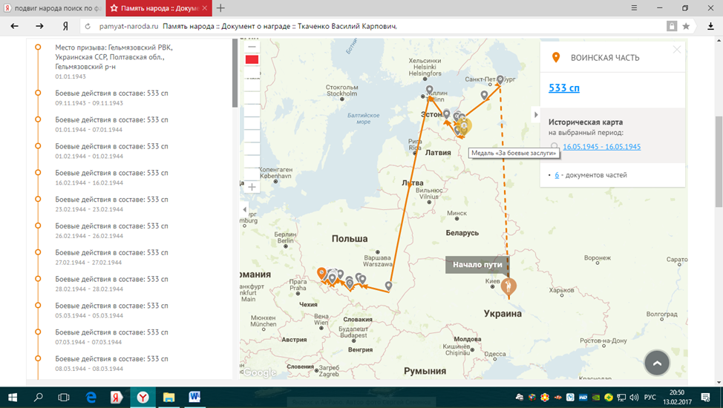

31 июля в 1944 году Ткаченко Василий Карпович награжден медалью «За боевые заслуги».

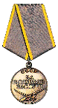 | Приказ подразделения №: 28/н от: 31.07.1944; Издан: 533 сп 128 сд 3 Прибалтийского фронта; Архив: ЦАМО; Фонд: 33; Опись: 686196; Единица хранения: 2978, № записи: 24982608.  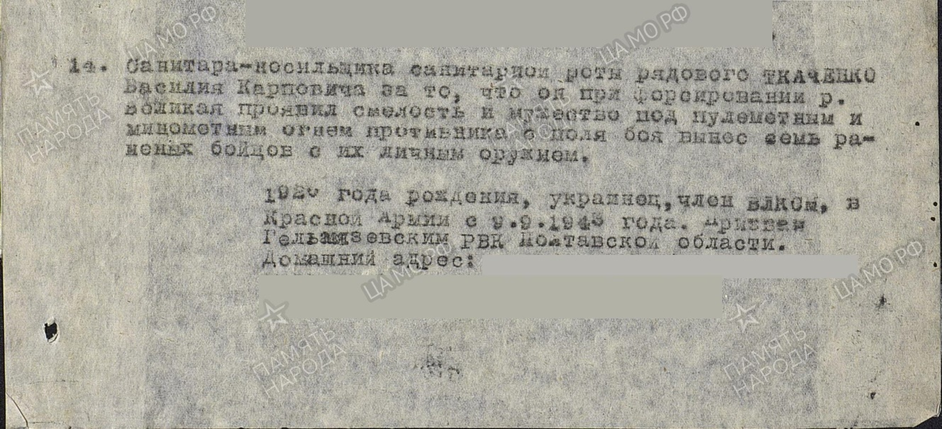
 | 